Disciplina | Ciências
Ano | 2º ano
Conteúdo | uso racional da água
Por que perguntar | Identificar práticas que levam ao desperdício de água.
Por trás da pergunta | Adquirir consciência da necessidade de se adotar boas práticas de uso da água.
Questão | 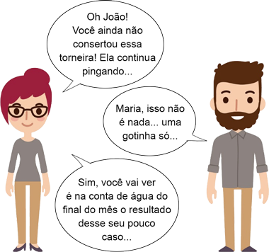  Em sua opinião, quem está com razão nessa discussão: Maria ou João?
Gabarito | Maria, porque, apesar de ser apenas uma gotinha por vez, uma torneira pingando pode representar muitos litros de água desperdiçada.
O que fazer antes de perguntar | Comece perguntando se os alunos têm ideia de quanta água consomem diariamente (uso direto ou indireto). Liste então, todas as ações que eles fazem ou conhecem em que há uso de água: tomar banho, escovar os dentes, lavar a louça, lavar roupa, lavar as mãos, uso do vaso sanitário, preparo do lanche na cantina a escola, etc. Argumente então que isso tudo é necessário e, portanto, não há como não usar água, mas que a quantidade de água empregada em cada uma das ações pode se limitar ao necessário ou, ao contrário, pode haver de pequeno a grande desperdício. Um banho pode consumir mais de 200 litros de água, quando demora 15 minutos, mas um banho de 5 minutos poderá ser igualmente eficaz e consumir cerca de 40 litros, se a torneira não for aberta totalmente.  Para obter mais dados, consulte por exemplo http://site.sabesp.com.br/site/interna/Default.aspx?secaoId=595
O que fazer depois de perguntar | Reforce como é importante zelar pela economia de água na escola: não deixar a torneira pingando: uma só torneira, pingando durante um dia inteiro consumirá 40 litros de água! E se em casa houver vazamentos ou torneiras com defeito, deve-se alertar os adultos para o desperdício de água que está ocorrendo.

